ZÁKLADNÍ ŠKOLA NOVÉ MĚSTO NAD METUJÍ,
Komenského 15
______________________________________________________________
TEL. 491 474 264 e-mail: zskom@zskom.cz www.zskom.cz
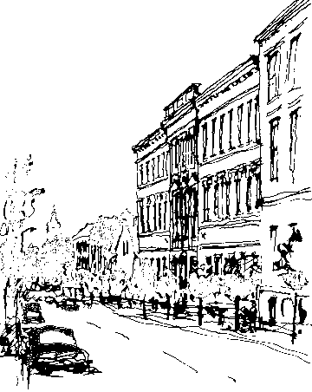

Ředitelství
Základní školy
Komenského 15
Nové Město nad Metují
549 01

č.j.
Žádost o přijetí dítěte k základnímu vzdělávání

Jméno a příjmení uchazeče: ____________________________________________________

Datum narození uchazeče: ____________________________________________________

Adresa trvalého pobytu uchazeče: _______________________________________________

Zákonný zástupce uchazeče:

Jméno a příjmení: ____________________________________________________________

Místo trvalého pobytu: ________________________________________________________

Telefon: E-mail:

Na základě žádosti bude uchazeči přidělen kód, podle něhož zjistíte výsledek zápisu

Podle ustanovení § 36, odstavec 4 a 5 zákona č. 561/2004 Sb., o předškolním, základním, středním, vyšším odborném a jiném vzdělávání (školský zákon), ve znění pozdějších předpisů žádám o přijetí dítěte k povinné školní docházce v Základní škole Nové Město nad Metují, Komenského 15, okres Náchod ve školním roce 2024/2025.

Ředitel školy:
Mgr. Vladimír Milt
Základní škola Nové Město nad Metují, Komenského 15, okres Náchod
Komenského 15
549 01 Nové Město nad Metují

Žádám o přijetí _____________________________________________________________ k základnímu vzdělávání v Základní škole Nové Město nad Metují, Komenského 15, okres Náchod.
Byl(a) jsem poučen(a) o možnosti podání žádosti o odklad povinné školní docházky uchazeče (nejpozději do 30. dubna 2024).

V Novém Městě nad Metují _________________________________ dne: podpis zákonného zástupce uchazeče

